Die Figurenkonstellation

*Trage beim Lesen ein, in welcher Beziehung die Figuren zueinander stehen!*

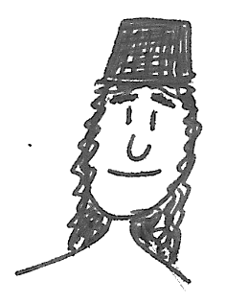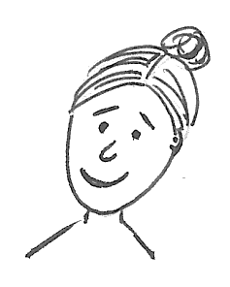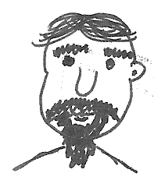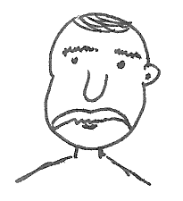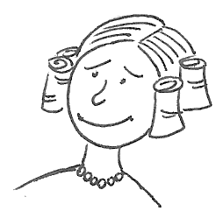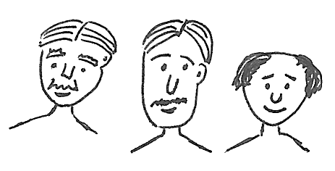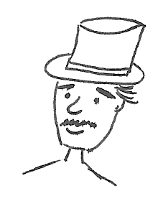

Wenzel Strapinski

Wirt und Köchin

Der Amtsrat und

Nettchen

Die Honoratioren (Ehrenmänner) Goldachs

Kutscher